附件1
106年度全民國防左營軍區故事館
徵文比賽報名表暨投稿作品
投稿者姓名 |  | 曾韻真 | 學校 | 舊城國小
出生年月日 |  | 民國 年 月 日 | 班級 | 6年1班
法定代理人  (姓名及稱謂) |  |  | 投稿組別 | 國小高年級組
聯絡方式  (市話、手機號碼及E-Mail；  如為法定代理人請加註說明) |  | 市 話：  手機號碼： (無則免填)  Ｅ-Ｍail：
通信住址
(寄發得獎者書面通知用，請務必詳實填寫)
左營軍區故事館參觀照片
說明：
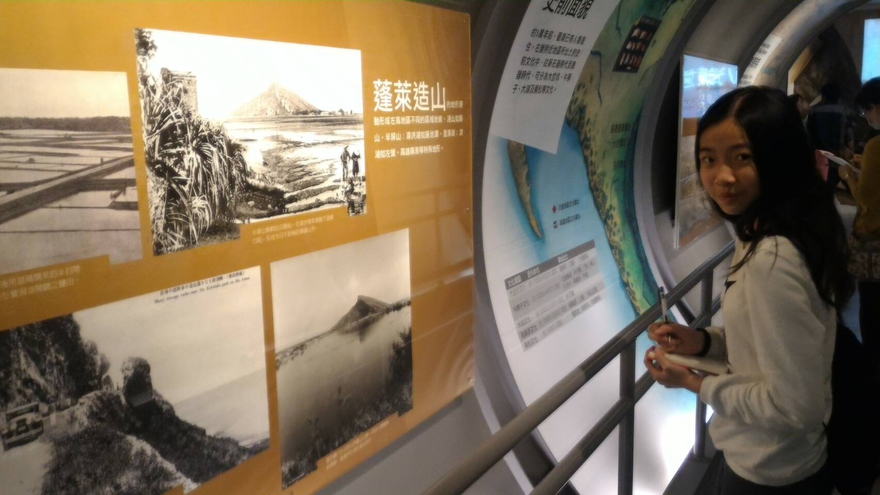
 | 投稿題目：參觀「左營軍區故事館」有感
我從來不去探究海軍為我們貢獻了什麼？為什麼左營古蹟上殘留著彈殼？為什麼日本偷襲珍珠港，美軍會轟到台灣來？社會課本上為什麼說美軍和日軍對我們有貢獻？在踏進左營軍區故事館前，這些問題一直困惑著我。

走進左營軍區故事館，在微暗的光照射下，和藹的解說人員招著手，要我們加快腳步前往模型圖台，觀看幾十分鐘的短片。短片訴說著，有一家五口，父親是海軍，在父親生日那天，一家人雖然享受著美食佳餚，但父親卻不在場。臨睡前，母親告訴孩子，在學校要多陪伴父親殉職的同學，短片落幕的同時，我不禁思考著：「為什麼有那麼多人的父親是海軍？」

短片結束，燈光亮了起來，左營模型圖台出現在眼前，我發現蓮池潭離海邊真的很近。在日據時代，日本將左營作為南進基地，西元1937年將萬丹港（左營舊名）改建成占地3000多萬坪的軍事基地。為了興建車站在桃子園，原本是眷村的桃子園，只好遷村。

西元1941年日本偷襲珍珠港，美國向日本宣戰，從西元1943年起至日本投降止，空襲台灣達15000多次，偷襲目標多為港口、機場、燃料廠、兵營等地為主。抗戰勝利後，海軍第二司令李世甲少將負責修復軍港。民國38年開始整建計畫，同年五月海軍總司令遷駐左營。總司令杜永清為了解決眷村子弟教育問題，成立了海軍子弟學校—海清初級中學及永清國民小學。原來軍人並不是我們想像中那麼的冷酷、無情，而是充滿了溫暖。
西元1951年因韓戰爆發，美軍來台協助，因而建立各種軍備設施，至西元1979年美軍才撤離台灣。台、美28年的合作，美軍所留下的勳績、貢獻成為台灣重要的軍事發展。聽完解說，心中湧起的是：「我們對日軍和美軍真的是又愛又恨啊！」
透過這次參觀，發現許多身為軍人的父親，為了保衛後代，犧牲與家人團聚，為了拚命的捍衛家園，錯過了陪伴子女成長。遇到天災時，軍人會奮力救災、協助災民重建國家，他們用生命來完成使命，軍人不惜一切的付出，實在令我敬佩，相信櫥窗內的勳章也記載著軍人對國家的赤誠。
回眸一瞥，左營軍區故事館，似乎比以前更加耀眼，在太陽的照耀下，船錨似乎也閃爍著海軍英勇的光輝。
 | （表格請自行延伸）

